ERC-G200系统简要使用手册

艾利特

版本：V2.0.419

2018年4月11日

# 安全注意事项

使用本系统前，请务必熟读并全部掌握本说明书和其他附属资料，在熟知全部设备知识、安全知识及注意事项后再开始使用。

本说明书中的安全注意事项分为“危险”、“注意”、“强制”、“禁止”四类分别记载。

危险：误操作时有危险，可能发生死亡或重伤事故。

注意：误操作时有危险，可能发生中等程度伤害或轻伤事故及设备故障。

强制：必须遵守的事项。

禁止：禁止的事项。

需要说明的，即使是“注意”所记载的内容，也会因情况不同而产生严重的后果，因此任何一条注意事项都极为重要，请务必严格遵守。甚至在有些地方就连“注意”或“危险”等内容都未标记，也是用户必须严格遵守的事项。

|  |
| --- |
| **危险** |
| **※操作机器人前，按下示教器上的急停键，并确认伺服主电源被切断，电机处于失电并抱闸状态。**  紧急情况下，若不能及时制动机器人，则可能引发人身伤害或设备损坏事故。    **※解除急停后再接通伺服电源时，要解除造成急停的事故后再接通伺服电源。**  由于误操作造成的机器人动作，可能引发人身伤害事故。  **※在机器人动作范围内示教时，请遵守以下原则：**  保持从正面观看机器人。  严格遵守操作步骤。  考虑机器人突然向自己所处方位运动时的应变方案。  确保设置躲避场所，以防万一。  由于误操作造成的机器人动作，可能引发人身伤害事故。  **※进行以下作业时，请确认机器人的动作范围内没人，并且操作者处于安全位置操作：**  机器人控制柜接通电源时。  用示教器操作机器人时。  试运行时。  自动运行时。  不慎进入机器人动作范围内或与机器人发生接触，都有可能引发人身伤害事故。另外，发生异常时，请立即按下急停键。 |

|  |
| --- |
| **注意** |
| **※操作机器人必须确认**  操作人员是否接受过机器人操作的相关培训。  对机器人的运动特性有足够的认识。  对机器人的危险性有足够的了解。  未酒后上岗。  未服用影响神经系统、反应迟钝的药物。  **※进行机器人示教作业前要检查以下事项，有异常则应及时修理或采取其它必要措施。**  机器人动作有无异常。  原点是否校准正确。  与机器人相关联的外部辅助设备是否正常。  **※示教器用完后须放回原处，并确保旋转牢固。**  如不慎将示教器放在机器人、夹具或地上，当机器人运动时，示教器可能与机器人或夹具发生碰撞，从而引发人身伤害或设备损坏事故。  防止示教器意外跌落造成机器人误动作，从而引发人身伤害或设备损坏事故。 |

|  |
| --- |
| **强制** |
| **安全操作规程**   1. 所有机器人系统的操作者，都应该参加本系统的培训，学习安全防护措施和使用机器人的功能。 2. 在开始运行机器人之前，确认机器人和外围设备周围没有异常或者危险状况。 3. 在进入操作区域内工作前，即使机器人没有运行，也要关掉电源，或者按下急停按钮。 4. 当在机器人工作区编程时，设置相应看守，保证机器人能在紧急情况，迅速停车。 5. 示教和点动机器人时不要带手套操作，点动机器人时要尽量采用低速操作，遇异常情况时可有效控制机器人停止。 6. 必须知道机器人控制器和外围控制设备上的紧急停止按钮的位置，以便在紧急情况下能准确的按下这些按钮。 7. 永远不要以为机器人处于停止状态时其程序就已经完成。因为此时机器人很有可能是在等待让他继续运动的输入信号。 |

|  |
| --- |
|  |
|  |

目录

安全注意事项 2

1、准备工作 6

1.1、机械正常 6

1.2、伺服正常 6

1.3、系统正常 6

1.4、参数设置合理 6

1.5、IO接线及PLC正常 6

2、系统按键，界面介绍 7

2.1、系统按键介绍 7

2.1.1、物理按键 8

2.1.2、指示灯，蜂鸣器 8

2.1.3、急停按钮 9

2.1.4、模式选择开关 9

2.1.5、安全开关 9

2.1.5、电子手轮 10

2.2、界面介绍 10

2.2.1、主菜单区 11

2.2.2、通用显示区 12

2.3.2、监视区 13

2.2.4、信息提示区 14

2.2.5、状态控制区 14

2.2.6、坐标区 15

2.2.7、状态显示 15

2.2.8、子菜单区 16

2.3、示教、自动、远程调速 16

2.3.1、手动调速方法 16

2.3.2、自动、远程调速方法 17

3、手动各个关节和坐标 17

3.1、示教器正确操作姿势 17

3.2、手动各个关节和坐标 17

4、编写程序试运行 19

4.1、示教编程步骤 19

4.2、实例程序试运行 25

4.2.1、准备工作： 25

4.2.2、程序试运行 25

5、程序运行 27

5.1、启动 27

5.2、暂停（停止） 28

5.3、调速、运行方式，工作模式切换 29

5.4、停止后再启动 29

5.5、紧急停止 29

|  |
| --- |
| 说明 |
| 本手册仅介绍如何快速将机器人运动起来。其它详细介绍请参阅相关功能说明书。 |

# 1、准备工作

|  |
| --- |
| 说明 |
| 准备工作1.1-1.4属于调试范畴，1.5属于使用范畴。即：这台机器人需要调试完成，并且需要的IO及外设连接正确，PLC调试正常。 |

## 1.1、机械正常

确保机械装配正常，减速机正常工作，各个关节部件能够合理、顺畅的工作。如需调整，请联系机械本体生产厂家。

## 1.2、伺服正常

确保伺服接线正常，参数设置合理，通电后，伺服本身不报警。与机器人系统连接后，系统无报警。系统动作各关节动作正常、准确。

## 1.3、系统正常

机器人系统上电后，无任何报警提示。按住安全开关后，各关节正常动作。

## 1.4、参数设置合理

机器人系统参数、机构参数、伺服参数准确无误，各关节校准正确，机器人零位标定准确。

## 1.5、IO接线及PLC正常

各个IO口接线正确，IO对应外设接线正确。需要修改PLC时，PLC编辑正确。

# 2、系统按键，界面介绍

## 2.1、系统按键介绍

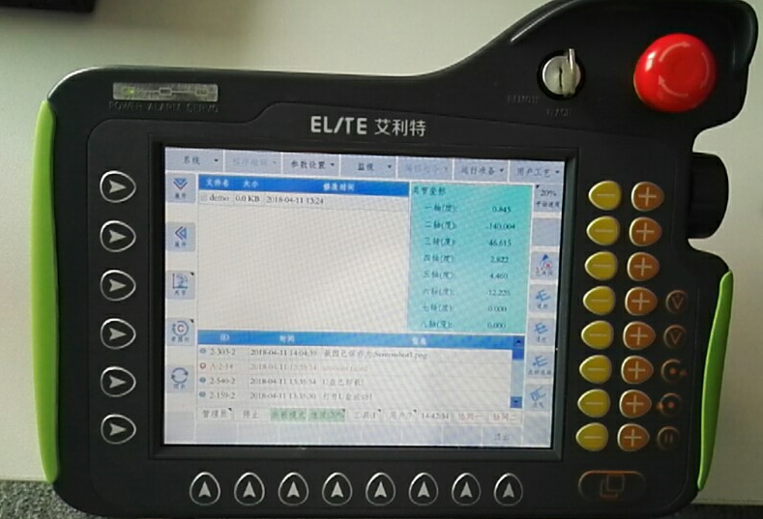

示教器正面图

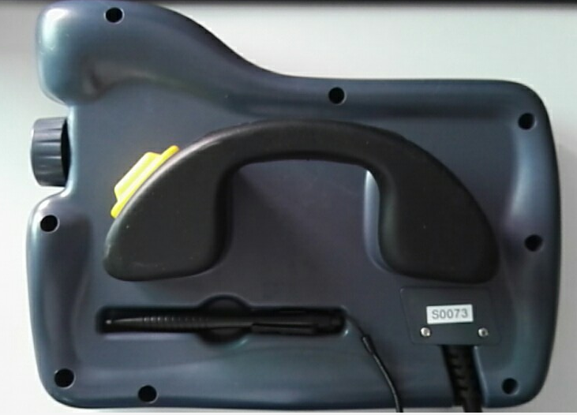

示教器后视图

### 2.1.1、物理按键

：速度升降键，用于示教、自动、远程调整速度。参考【2.3、示教、自动、远程调速】。

：伺服使能键，用于自动、远程模式下打开伺服使能。

：程序启动键，自动模式下用户启动程序运行。

：程序暂停（停止）键，自动、远程模式下用于停止程序运行。

：窗口切换键，用于在通用显示区，监视区，信息提示区之间切换焦点。

### 2.1.2、指示灯，蜂鸣器

POWER：电源灯，通电时灯点亮。

ALARM：报警灯，系统启动时，长间隔时间闪烁；系统报警时，灯常亮。

SERVO：伺服灯，打开抱闸后，灯常亮。

蜂鸣器：系统报警时，长间隔时间蜂鸣。触摸屏幕操作时，快速蜂鸣。

### 2.1.3、急停按钮

在异常情况下紧急停止机器人。

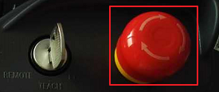

按白色箭头方向旋转可解除急停。

|  |
| --- |
| 警告 |
| 关于急停的使用需要配合电路设计，且必须安全可靠，否则可能达不到紧急停止机器人的效果，影响安全。 |

### 2.1.4、模式选择开关

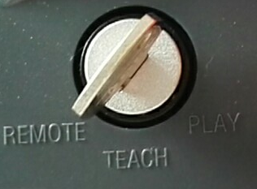

用于选择机器人的模式，在本系统中共有三种模式：示教（TEACH）、自动（PLAY）、远程（REMOTE）。

### 2.1.5、安全开关

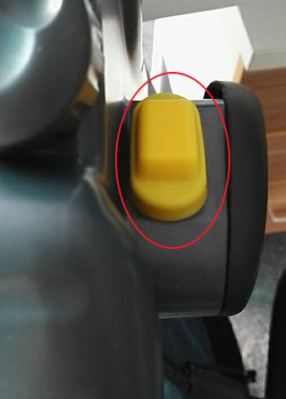在示教模式（TEACH）下当安全开关处于中间档位时机器人将伺服使能，抱闸打开；若用力握紧或松开安全开关，则断开机器人电源，电机处于抱闸状态。

在示教模式下，当需要移动机器人、记录或修改位置点时，需要按下安全开关。

|  |
| --- |
| 警告 |
| 安全开关按下，模式开关处于自动或远程时，机器人将上电，随时都会有运动的可能，此时操作人员必须远离机器人，同时确保不能有人员处在机器运动范围之内，以免发生事故。 |

|  |
| --- |
| 说明 |
| 安全开关一共有3档，最外面档位和最里面档位为切断使能信号，中间档位接通使能信号。 |

### 2.1.5、电子手轮

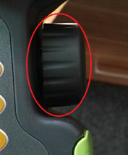用作电子手轮控制光标，在菜单列表、参数界面、变量表等界面有效。

## 2.2、界面介绍

|  |
| --- |
| 说明 |
| 示教器支持键盘加触摸操作。状态控制区、坐标区、子菜单区均可通过物理按键操作。同时所有按钮、输入框、选项等都可点击控制。  状态控制区、坐标区、子菜单区物理按键操作和点击操作有所不同；点击可以切换状态，弹出对话框等；物理按键不会弹出对话框，只变化状态。  输入框点击后，系统自动识别数字或字符，并弹出对应全键盘或数字键盘。  只有通过物理按键才能动作机器人，点击界面图标无效。 |

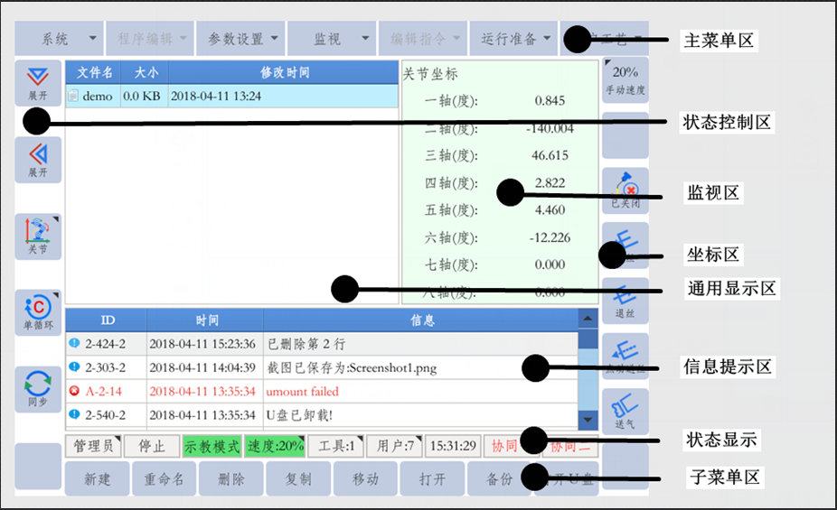

1、示教器显示部分为8英寸彩色显示屏加触摸面板。用于显示机器人操作界面及进行相应操作。

2、显示界面主要以三个大显示区（通用显示区、监视区、信息提示区）为主，另外四周分布主菜单、状态控制、坐标区、状态显示和子菜单。

3、三大显示区可能通过按键切换或屏幕**直接点击**切换激活状态。当某一显示区被切换选中时，该区域背景会改变或者出现光标条。当显示区切换时，状态控制、坐标区和子菜单将发生变化。

通用显示区激活状态：程序列表时，显示蓝色光标条；程序打开时，背景为米黄色。

监视区激活状态：背景为蓝色。

信息提示区激活状态：显示蓝色光标条。

4、三大显示区中的监视区和信息提示区可以隐藏。当监视区或信息提示区显示时，通用显示区将自动缩为半幅显示；监视区或信息提示区隐藏时，通过显示区自动放大为整幅显示。

5、主菜单只能通过屏幕点击才能操作。

6、状态控制区、坐标区、子菜单区可以通过屏幕外侧对应按键进行切换操作，或直接屏幕点击操作；点击时，带角标按钮会弹出窗口，没有角标按钮切换状态。

7、图标或者区域，带三角型角标的位置均可点击，并弹出对话框。

### 2.2.1、主菜单区



主菜单区，主要涉及本系统相关大功能项目。包含：系统信息、程序编辑、参数设置、监视、编辑指令、运行准备、用户工艺等。

系统：主要用于系统与U盘之间进行文件操作使用。如备份，拷入，升级等。还包括系统配置及软件信息等。

程序编辑：在程序处于打开状态时有效，主要用于程序行拷贝、剪切、删除等操作。

参数设置：主要用于设置相关机器人参数，权限开启等设置。

监视：主要用于监视机器人相关状态或数据。如关节坐标、电机速度等。

编辑指令：在程序处于打开状态有效，涵盖当前系统所有可用编辑指令。

运行准备：主要用于校准相关运行参数，如用户坐标、工具坐标、干涉区、零点等。

用户工艺：用于配置相关工艺参数，如码垛、喷涂、焊接、视觉、远程、预约等。

### 2.2.2、通用显示区

通用显示区，主要用于显示程序列表或者程序打开界面。如下：

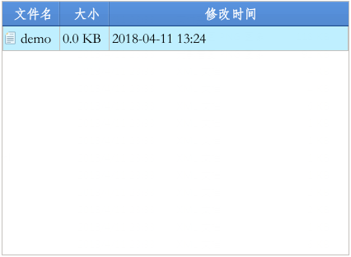

当程序列表处于激活状态，子菜单栏将变为程序文件操作菜单。如下：



选中某个程序，点击子菜单栏<打开>键，打开程序编辑界面，如下：

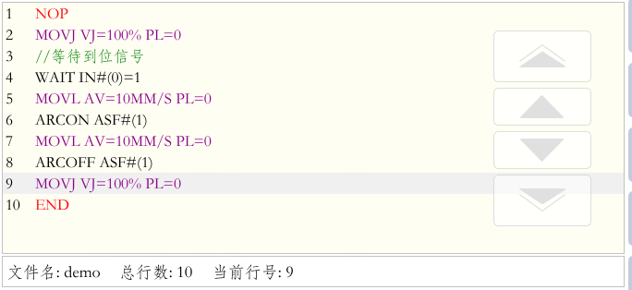

在程序编辑界面下，主菜单<程序编辑>和<编辑指令>可用，同时子菜单栏变为程序编辑菜单如下：



点击子菜单<运动>、<逻辑>、<程序编辑>，将弹出对话框，客户可以直接在弹出窗口中选择使用。

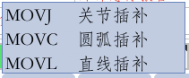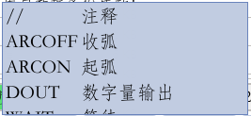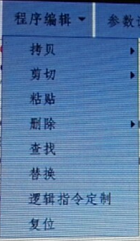

运动 逻辑 程序编辑

### 2.3.2、监视区

监视区主要用于查看机器人当前的状态、数据等。包含坐标、变量、IO口、电机、运行监视等。

点击主菜单<监视>-<运行监视>,将打开坐标运行监视区，如下，

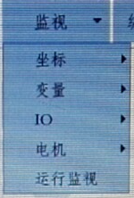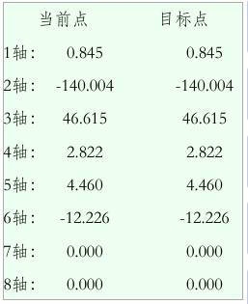

监视下拉菜单 运行监视区

点击子菜单中的<退出>键，可以关闭监视区。

### 2.2.4、信息提示区

信息提示区主要用于提示机器人工作信息、报警、记录等。

菜单可以通过点击屏幕图标，或者物理按键，选中该菜单。

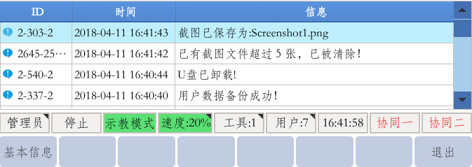

### 2.2.5、状态控制区

状态控制区主要包含机器人相关的一些状态控制，如区域展开收起，坐标系（关节，直角，用户，工具，圆柱），同步，清报警等。

该区可以通过点击图标切换，或者点击后弹出窗口切换，也可通过按键切换。

：监视窗口展开与收起。

：信息提示区展开与收起。

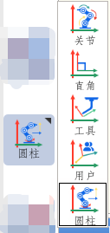：坐标系选择。

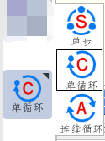：循环模式选择。

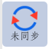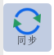：同步按钮。

：清报警按钮。

### 2.2.6、坐标区

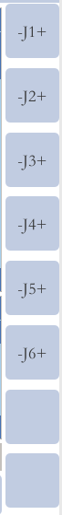  

关节坐标 直角、工具、用户坐标 圆柱坐标

### 2.2.7、状态显示

状态显示主要用于显示当前机器人使用的状态情况，包含权限、运行状态、工作模式、速度、工具坐标号、用户坐标号、时间、协同状态等。



权限：显示当前权限；可以通过触屏打开权限设置窗口。

运行状态，显示机器人当前运动状态。停止、暂停、运行、报警等。

工作模式，显示机器人当前工作模式，示教模式、自动模式、过程模式。

速度区域，显示当前速度（**根据模式，显示示教和自动速度**）;可以点击弹出调速窗口。

工具坐标区和用户坐标区，显示当前的工具和用户坐标号；可以通过单击打开工具坐标和用户坐标选择界面。

时间，显示系统当前时间。单击后，可修改系统当前时间。

协同状态，显示当前协同1和协同2状态，当文字颜色为黑色时，表示协同已开启；红色时，表示协同已关闭。

### 2.2.8、子菜单区

子菜单区主要作为焦点区域的辅助按钮。根据焦点区域的不同，而发生改变。

子菜单区可以点击图标，或者对应物理按键来操作。



## 2.3、示教、自动、远程调速

### 2.3.1、手动调速方法

1、松开安全开关，点击坐标区，在弹出的窗口中，直接选择速度图标或拉动滑块调速。

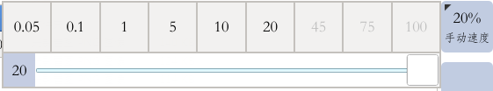

2、点击状态显示栏中的区域。在弹出的上面窗口中选择或者拉动滑块调速。

该区域速度在0.05——30%以内时，为绿色安全速度；速度在31%——70%时，为灰色常规速度；速度在70%——100%时，为红色警示速度。

3、直接点击调速运行速度。

### 2.3.2、自动、远程调速方法

自动、远程速度调节方式与手动调速方法一样。区别在于手动调速只能在0.05——20%区间内，自动、远程可在0.05——100%内调节。

# 3、手动各个关节和坐标

## 3.1、示教器正确操作姿势

1、左手手臂放在示教器线缆和扶手中间位置，手掌握住示教器安全开关侧扶手，食指、中指放在安全开关上。

2、左手提起示教器，翻转，显示界面向上，将示教器托于腹部合适位置。右手操作示教器触摸屏、按键、开关等。

3、站立位置，操作人员应站立在机器人运动范围之外，位于前方可侧面。要方便观察机器人运动。同时要密切关注运动范围内是否有障碍物或者人员进入。如遇紧急情况，需要立刻按紧急按钮停止机器人动作。

|  |
| --- |
| 警告 |
| 安全开关按下，模式开关处于自动或远程时，机器人上电情况下，随时都会有运动的可能，此时操作人员必须远离机器人，同时确保不能有人员处在机器运动范围之内，以免发生事故。 |

## 3.2、手动各个关节和坐标

1、确保各个部件接线正常。

2、接通机器人控制柜输入电源。

3、找到控制柜电源总开关，将开关调速到开启状态。此时机器人控制系统开启。如下图：



等待系统开机完成如下：如有报警，请点击复位键，复位报警，如果报警不能复位，请检查线路或设置。

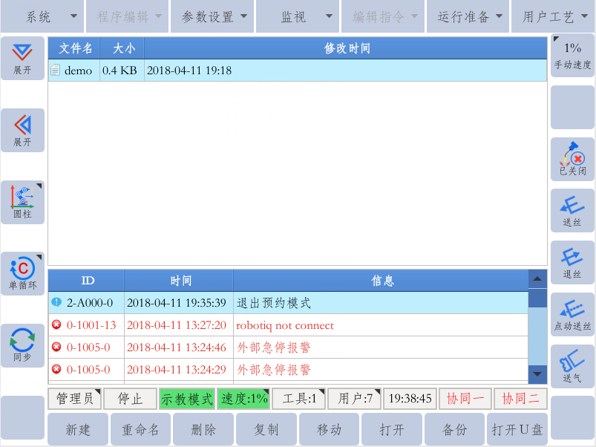

4、将模式开关拨到示教模式档位。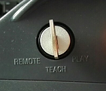。

5、点击同步图标或对应按键，使图标变为同步状态。如果无法变为同步状态，请按照信息提示区提示内容处理故障。

6、确认当前处于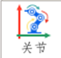关节坐标系下。如不是，请点击图标，在弹出窗口中选择。

7、按住安全开关（中间档）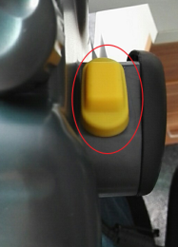，此时屏幕坐标区将显示轴运动图标：



使用右侧对应坐标<+>和<->，动作各个关节。机器人对应关节开始相应动作。

8、点击，弹出，切换到直角坐标状态，此时屏幕坐标区将显示直角坐标运动图标：

使用右侧对应坐标键<+> 和<->，动作各个坐标。机器人按照对应的坐标方向开始运动。

运动过程中如果感觉速度太慢，可以参考【2.3.1 示教调速方法】调速速度。

# 4、编写程序试运行

【3手动各个关节和坐标】正常之后，开始编写程序试运行。

## 4.1、示教编程步骤

编程图例：

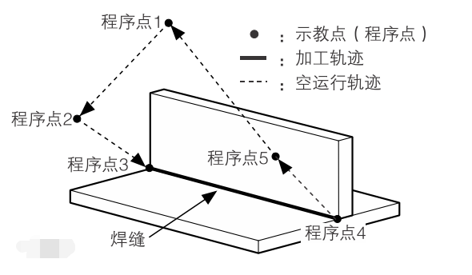

相关指令：

MOVJ：关节运动 MOVL：直线运动 VJ：关节运动速度倍率 AV :直线运动速度

PL:平滑度 ARCON：起弧 ARCOFF：收弧

编程步骤：

1、将模式开关切换到示教模式。

2、选择合适的坐标系。

3、进入程序列表界面。

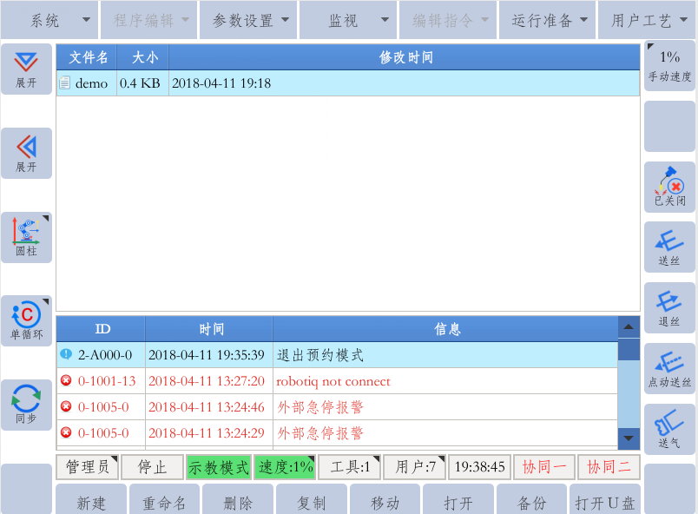

4、点击子菜单按钮。

5、在弹出的窗口中输入新建程序名称（如：ELITE）。文件输入完成后，点击<确定>。此时在程序列表界面将显示新建的程序，如下：

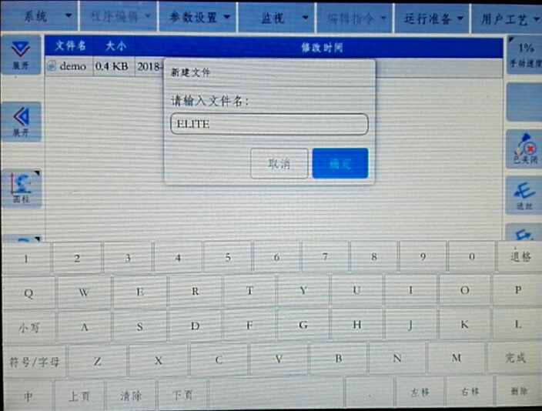

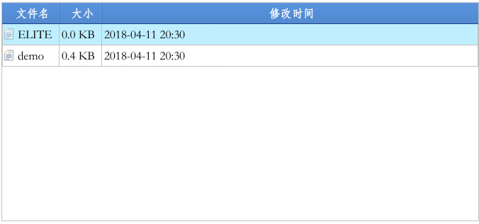

6、点击子菜单区图标，打开程序编辑界面，如下：

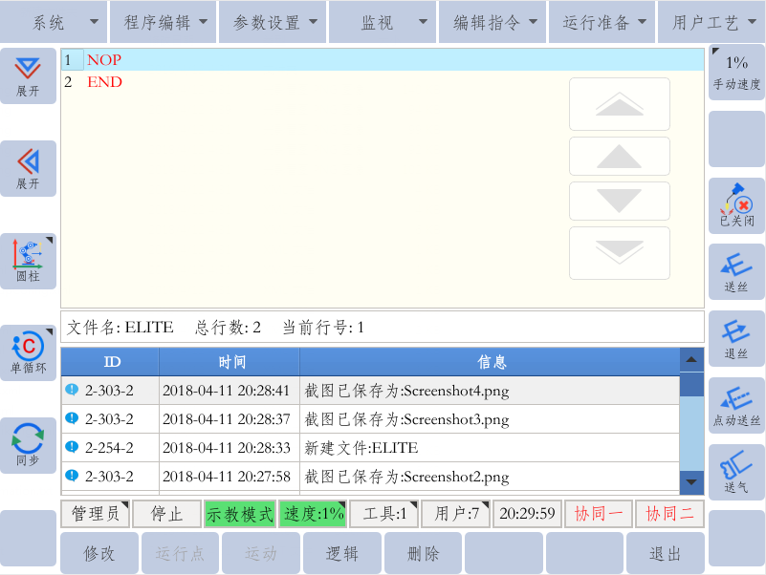

程序光标移动键说明：

光标到屏幕上一页；光标向上移动一行

光标向下移动一行；光标移动到屏幕下一页

7、按住安全开关，再通过示教器上的坐标键，移动机器人末端到 程序点1的位置。点击子菜单<运动>图标，弹出如下窗口，点击<MOVJ>图标。或者点击主菜单<编辑指令>-<运动>-<MOVJ>。



弹出指令编辑窗口，如下：

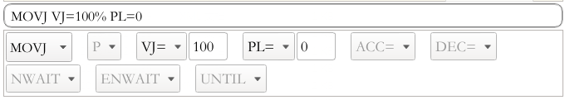

如果需要修改数据，直接点击数据区域，将自动弹出数字键盘，输入后点<完成>。

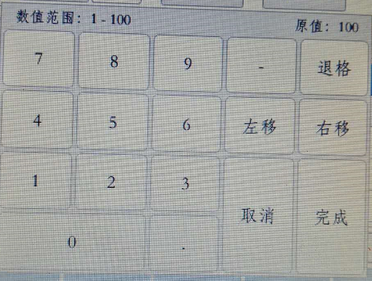

按照要求输入相应参数后，按 。该指令行将显示到程序编辑窗口。如下

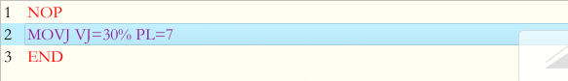

程序点1的指令编辑完成。

8、按住安全开关，再通过示教器上的坐标键，移动机器人末端到 程序点2 的位置。点击子菜单<运动>图标，弹出如下窗口，点击<MOVJ>图标。

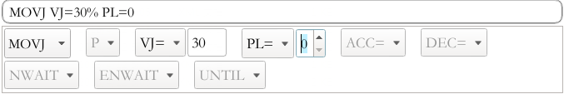

或者点击主菜单<编辑指令>-<运动>-<MOVJ>。

按照要求输入相应参数后，按。该指令行将显示到程序编辑窗口。如下。

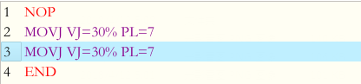

程序点2的指令编辑完成。

9、重复7或8步骤，VJ速度改为25%，PL值改为0。输入 程序点3 的指令行。

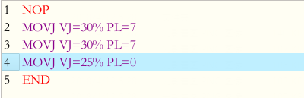

10、点击主菜单<编辑指令>-<弧焊指令>-<ARCON>，弹出如下窗口。

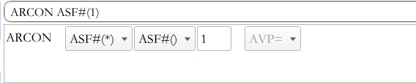

按照要求输入相应参数后，点击，该指令行将显示到程序编辑窗口。

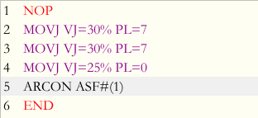

11、重复以上类似的步骤。将各程序点和各指令输入完成，如下。

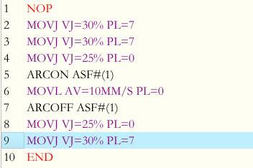

12、点击子菜单区，关闭程序编辑界面。

通过以上步骤，该实例程序创建完成。

## 4.2、实例程序试运行

### 4.2.1、准备工作：

通过前面【2.3.2 自动、远程调速方法】介绍的调速方法，调速手动速度到一个合适的速度。建议调速后速度倍率不要超过50%。调速后的速度倍率可以在状态显示区显示。

### 4.2.2、程序试运行

1、返回程序列表界面，如下：



2、点击选中需要运行的程序，如上图中“ELITE”。然后点击子菜单中<打开>键，打开该程序，进入程序编辑界面，如下：



3、点击屏幕中的光标移动键，移动光标到需要试运行的程序行前面，如第二行前面。

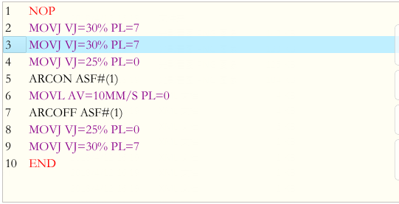

4、按住安全开关。再按一下按钮。系统控制机器人执行光标所在行的指令。当前运行点只支持机器人动作指令（MOV指令）。

|  |
| --- |
| 注意 |
| 试运行MOVL,MOVC指令定义各点时，机器人的运动轨迹为直线运动，还望了解。 |

# 5、程序运行

【4.2.2程序试运行】程序试运行无误后，开始程序运行。

## 5.1、启动

1、切换控制模式开关为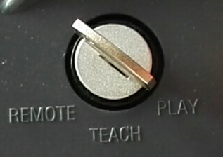自动模式（PLAY）。在状态栏显示：

2、选择合适的运行方式：单步运行，单循环运行，连续循环运行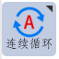。

|  |
| --- |
| 注意 |
| 第一次运行时，建议选择单步运行模式，一行一行运行，有问题及时处理。单行运行模式下，节奏会比较慢，请注意！  当单步运行无误后，再选择单循环运行。  单循环运行无误后，再选择无限循环运行，开始工作。 |

3、选择合适的运行速度。参考【2.3.2、自动、远程调速方法】调速。

|  |
| --- |
| 注意 |
| 刚开始建议速度调慢点，第一次运行无误后再调快速度。  程序运行中无法调速，需要按下暂停键，再调速。 |

4、前面的准备工作完成后，点击按键，程序按照前面示教的点位、动作、逻辑，开始运行。

运行界面如下：

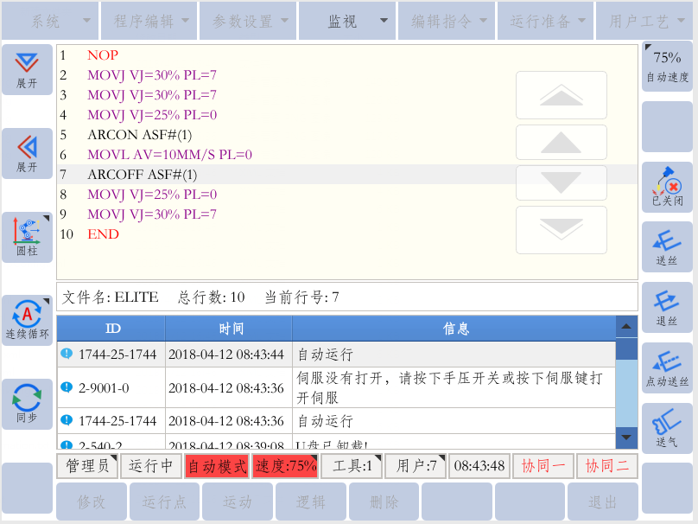

## 5.2、暂停（停止）

程序运行过程中，如果需要暂停（停止），请点击按键，系统减速停止程序运行和机器人动作。

该方式下停止程序后，程序相关的所有内部状态、输出口、变量等均保持不变。再次启动时，直接按按键，程序继续正常执行。

当程序运行方式为单步时，程序运行完一行后，系统减速停止程序和机器人运行，系统处于停止状态，需要按按键，程序继续执行下一行。

切换模式开关到示教或自动模式，程序强制停止。系统处理时，将直接切断脉冲、关闭使能、开启抱闸，该方式会造成机器人冲击，不建议使用。

## 5.3、调速、运行方式，工作模式切换

调速：

在暂停或停止状态下，参考【2.3.2、再现、远程调速方法】调速运行速率。在状态栏显示：

运行方式切换：

示教模式下，机器人停止状态下，可以直接点击运行方式图标，来回切换，切换到自动模式后，将按照当前设置的运行方式动作。

## 5.4、停止后再启动

工作模式没有发生改变，还是自动模式

该模式下，通过按暂停键按键，程序停止运行。系统减速停止程序运行和机器人动作。在该方式下停止程序后，程序相关的所有内部状态、输出口、变量等均将保持。再次启动时，直接按按键，程序继续正常执行。

工作模式发生变化，切换到了示教模式

焊接开关未打开情况下，或焊接开关已打开，但机器人上次停止行未执行焊接，从示教模式切换到自动模式后，机器人从当前位置直接向当前指令行位置运行。

焊接开关打开情况下，并且机器人上次停止行正在执行焊接，从示教模式切换到自动模式后，机器人先从当前位置移动到焊接中断位置，再继续向下运行。

## 5.5、紧急停止

|  |
| --- |
| 警告 |
| 1、自动运行中，如果发现机器人工作异常，应该快速按下紧急停止开关。  2、紧急停止后，机器人当前状态有可能异常。复位机器报警时，需要特别注意。 |

当机器人处于自动模式，程序处于运行中，使用紧急停止开关停止程序后，再次启动机器人运行需按照以下步骤：

1、首先，检测机器人本体、工装夹具等是否异常？能否继续运行程序？

2、然后旋转松开紧急停止开关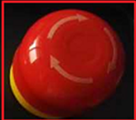。

3、按下按钮，复位当前报警信息。

4、按下按钮，同步系统编码器。

5、切换工作方式为单步运行。

6、切换到自动模式，降低自动运行速度。

7、多次按启动、暂停按钮，测试程序工作是否正常。

8、确认机器人工作没有异常后，提高运行速度，切换工作方式为。

9、点击启动键，机器人开始工作。

|  |
| --- |
| 十分感谢您选用本公司产品！  本系统相关手册请妥善保管，以备需要时查阅！  如设备需要转手，请将资料一并转交对方！  本系统相关手册未做说明的按键、功能、选项视为不具备，请勿使用！ |